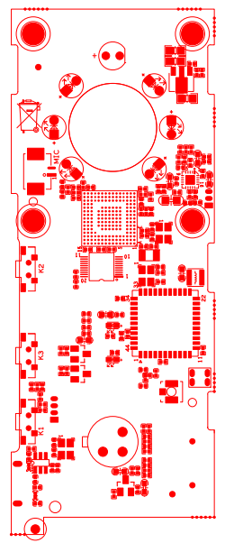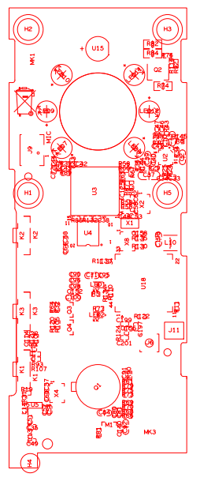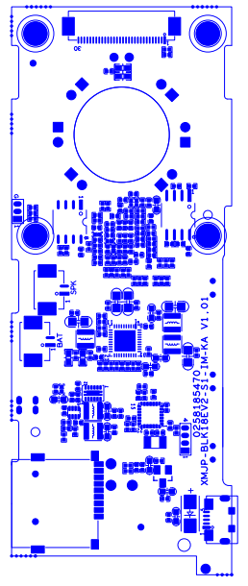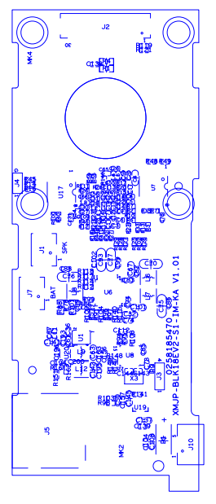

|  |  |  |  |  |
| --- | --- | --- | --- | --- |
| 标注 | 丝印编号 | 针脚编号 | 针脚定义 | 功能 |
| P1 | K1 | 短按配网，长按10s 系统非正常状态重启 | | |
| P2 | K2 | 按键唤醒 | | |
| P3 | K3 | 长按开关机 | | |
| P4 | J9 | 1 | GND | 地 |
| 2 | MIC_P | 咪头正 |
| P5 | J1 | 1 | VOP | 喇叭正 |
| 2 | VON | 喇叭负 |
| P6 | J7 | 1 | GND | 地 |
| 2 | LI-BAT | 电池正 |
| P7 | J5 | SD卡槽 | | |
| P8 | J10 | USB线电源接口 | | |
| P9 | H4 | 433唐璜接口 | | |
| P10 | J2 | 1 | 空 | 空 |
| 2 | +3.3VA1 | +3.3V |
| 3 | GND | 地 |
| 4 | +3.3V | +3.3V |
| 5 | GND | 地 |
| 6 | GPIO20_SIOD | SENSOR_I2C数据信号 |
| 7 | GPIO21_SIOC | SENSOR_I2C时钟信号 |
| 8 | VIU0_VS | SENSOR_帧同步信号 |
| 9 | VIU0_HS | SENSOR_行同步信号 |
| 10 | GND | 地 |
| 11 | SENSOR_RSTN | SENSOR_复位信号 |
| 12 | GND | 地 |
| 13 | SENSOR_CLK | SENSOR_时钟信号 |
| 14 | GND | 地 |
| 15 | VIU0_CLK | SENSOR_像素时钟信号 |
| 16 | GND | 地 |
| 17 | VIU0_DATA11 | 像素并行数据输出信号11 |
| 18 | VIU0_DATA10 | 像素并行数据输出信号10 |
| 19 | VIU0_DATA9 | 像素并行数据输出信号9 |
| 20 | VIU0_DATA8 | 像素并行数据输出信号8 |
| 21 | VIU0_DATA7 | 像素并行数据输出信号7 |
| 22 | VIU0_DATA6 | 像素并行数据输出信号6 |
| 23 | VIU0_DATA5 | 像素并行数据输出信号5 |
| 24 | VIU0_DATA4 | 像素并行数据输出信号4 |
| 25 | VIU0_DATA3 | 像素并行数据输出信号3 |
| 26 | VIU0_DATA2 | 像素并行数据输出信号2 |
| 27 | VIU0_DATA1 | 像素并行数据输出信号1 |
| 28 | VIU0_DATA0 | 像素并行数据输出信号0 |
| 29 | GND | 地 |
| 30 | IR_CUT_GPIO4_1 | IR_CUT控制信号 |

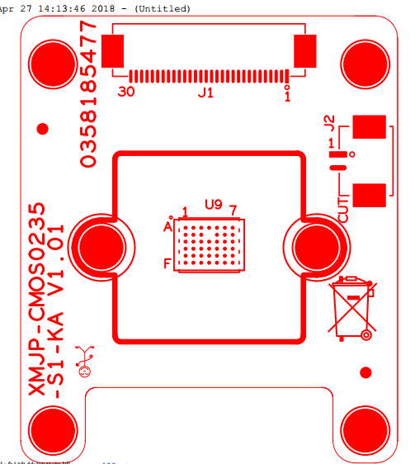

|  |  |  |  |  |
| --- | --- | --- | --- | --- |
| 标注 | 丝印编号 | 针脚编号 | 针脚定义 | 功能 |
| P1 | J2 | 1 | IR_CUT1 | IR_CUT控制信号1 |
| 2 | IR_CUT2 | IR_CUT控制信号2 |
| P2 | J1 | 30 | 空 | 空 |
| 29 | +3.3VA1 | +3.3V |
| 28 | GND | 地 |
| 27 | +3.3V | +3.3V |
| 26 | GND | 地 |
| 25 | GPIO20_SIOD | SENSOR_I2C数据信号 |
| 24 | GPIO21_SIOC | SENSOR_I2C时钟信号 |
| 23 | VIU0_VS | SENSOR_帧同步信号 |
| 22 | VIU0_HS | SENSOR_行同步信号 |
| 21 | GND | 地 |
| 20 | SENSOR_RSTN | SENSOR_复位信号 |
| 19 | GND | 地 |
| 18 | SENSOR_CLK | SENSOR_时钟信号 |
| 17 | GND | 地 |
| 16 | VIU0_CLK | SENSOR_像素时钟信号 |
| 15 | GND | 地 |
| 14 | VIU0_DATA11 | 像素并行数据输出信号11 |
| 13 | VIU0_DATA10 | 像素并行数据输出信号10 |
| 12 | VIU0_DATA9 | 像素并行数据输出信号9 |
| 11 | VIU0_DATA8 | 像素并行数据输出信号8 |
| 10 | VIU0_DATA7 | 像素并行数据输出信号7 |
| 9 | VIU0_DATA6 | 像素并行数据输出信号6 |
| 8 | VIU0_DATA5 | 像素并行数据输出信号5 |
| 7 | VIU0_DATA4 | 像素并行数据输出信号4 |
| 6 | VIU0_DATA3 | 像素并行数据输出信号3 |
| 5 | VIU0_DATA2 | 像素并行数据输出信号2 |
| 4 | VIU0_DATA1 | 像素并行数据输出信号1 |
| 3 | VIU0_DATA0 | 像素并行数据输出信号0 |
| 2 | GND | 地 |
| 1 | IR_CUT_GPIO4_1 | IR_CUT控制信号 |